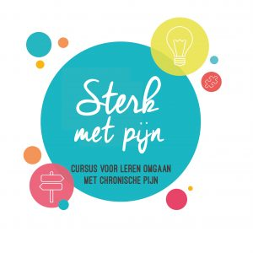

**Leuke dingen doen**

|  |
| --- |
| **Waar ik energie van kreeg en/of wat ik leuk vond om te doen** |
|  |
|  |
|  |
|  |
|  |
|  |
|  |